**С П Р А В К А**

**по реализации ЦП «Патриотическое воспитание граждан в Республике Дагестан» в МКОУ «Халимбекаульская СОШ им героя России Аскерова А.М. на2 квартал 2016-2017уч.г.**

В целях реализации данной программы в школе разработан план мероприятий на весь учебный год:

|  |  |  |  |  |  |  |  |
| --- | --- | --- | --- | --- | --- | --- | --- |
| № | Мероприятия | Класс | Сроки | Кол-во  уч-ся | Ответственные | Приглашенные | Ожидаемый  результат |
| 1 | Митинг, посвященный открытию мемориальной доски работникам РОВД Ирасханову Д.И. и Тагаеву Т.М. из Халимбекаула.  Посмотреть сценарий | 9в 10 | 12/01.17 | 38 | Зам. по В/Р | Директор музея «Боевой славы» Магомедов А.А. гл/адм. сел. Халимбекаул Дагиров З.Д. дописать | Формирование чувство патриотизма, чувство ответственности за своих близких, за свою Отчизну. |
| 2 | Ур/муж. «Помним, гордимся, наследуем», посвященный гвардии подполковник кавалерийской дивизии Мурзаеву Шапи Мурадовичу | 9-11 | 16/01.17 | 68 | Килясханова З.А | Мурзаев Атай Мурзаевич-внук, Акаев Гаджиакай-сын друга Шапи Мурадовича и лично знающий его, двоюродные племянники Мусаевы Ахмедбек и Абдулла и директор музея «Боевой славы Магомедов А.А. | Любовь к Родине, чувство патриотизма и гордость за своих предков, земляков , отдавших жизнь защищая свой очаг, край, Родину. |
| 3 | Брейн-ринг «Битва за Москву» районное мероприятие. | 8,10 | 6/02.17г | 6 | Абдусаламова П.Х. учитель истории. |  | Победа команды |
| 4 | Выставка-панорама в фойе школы стенгазет, плакатов: «День Защитника Отечества» «Школа против террора». | 5-11 | 10/02.17  12/01.17 | 21  21 | Кл/рук. чл. ред/кол классов. |  | Творческий потенциал учащихся школы. |
| 5 | Кл/часы: 1. «Один день из жизни армии». | 5-11 | 18/02.17 |  | Кл/рук. |  | Воспитание чувства патриотизма и гордости за свою Родину, развитие познавательного интереса учащихся. |
| 6 | Акция «Дети солдатам!» | 5-11 | 20/02.17 | 413 | Кл/рук. Вожатая |  | Формирование у обучающихся основ патриотизма, гражданственности, отвтственности за судьбу Отечества и готовности к его защите. |
| 7 | Общешкольное мероприятие, посвященное дню защитника Отечества на «Кубок генерала Дагирова Ш.Ш.». | 9-11 | 22/02.17г | 128 | Зам по В/Р, Кл/рук, | Магомедов М.А.-председатель совета ветеранов, директор музея боевой славы. Дагиров З.Д-гл.адм.с.Х-аул, Гамзатова М.Г.- зам.зав.РУО, Темирханов Г.Т.- зам.гл. адм. Буйнакского р-на. Биарсланов А.Б. – председатель попечительского совета школы. | «Победа команды «Спецназ» |
| 8 | Первый слет Юнармейцев Дагестана Буйнакского района. | 6,8, | 19/01.17г |  | Килясханова З.А. |  | Воспитание патриотических чувств. |
| 9 | Брейн-ринг «Что мы знаем о Великой Отечественной войне». | 10-11 | 13/02.17г |  | Батдалова А.А.-учитель истории |  | Уважение к мужеству и героизму сов. людей в годы ВОВ.Выйти за рамки школьной программы. |
| 10 | Месячник уборки территории школы, скверов, памятников. | 5-11 | еженедельно |  | Кл/рук. |  | Сохранение и развитие патриотических традиций. |
| 11 | Выставка книг, брошюр по терроризму. |  | 25/01.17 |  | Зам по ВР. |  | Противодействие идеологии экстремизма и терроризма. |

12/01. 2017года в селении Халимбекаул прошел митинг, посвященный открытию мемориальной доски работникам РОВД Ирасханову Д.И. Тагаеву Т.М., погибшим от рук террористов во время нахождения на рабочем посту. На митинг были приглашены:

*Глава МО «Буйнакский район» Салавутдинов А.С.

*Начальник управления по работе с личным составом полковник внутренней службы Сахаватов С.З.

*Начальник штаба Алибеков О.М.

*Председатель совета ветеранов района, директор музея «Боевой славы» Магомедов А.А.

*Учащиеся школы 9 «В» и 10 классов.

Митинг открыла зам. директора МКОУ « Халимбекаульскоая СОШ им. Героя России Аскерова А.М.» Килясханова У.Г. Затем глава администрации с. Х-аул Дагироа З.Д. предоставил слово всем присутствующим приглашенным . На митинге у дома Ирасханова Д.И. и Тагаева Т.М. присутствовали ближайшие родственники, друзья и коллеги погибших. Были сказаны теплые, сердечные слова в адрес родственников воспитавших таких ребят. После митинга были открыты мемориальные доски Ирасханову Д.И. и Тагаеву Т.М.

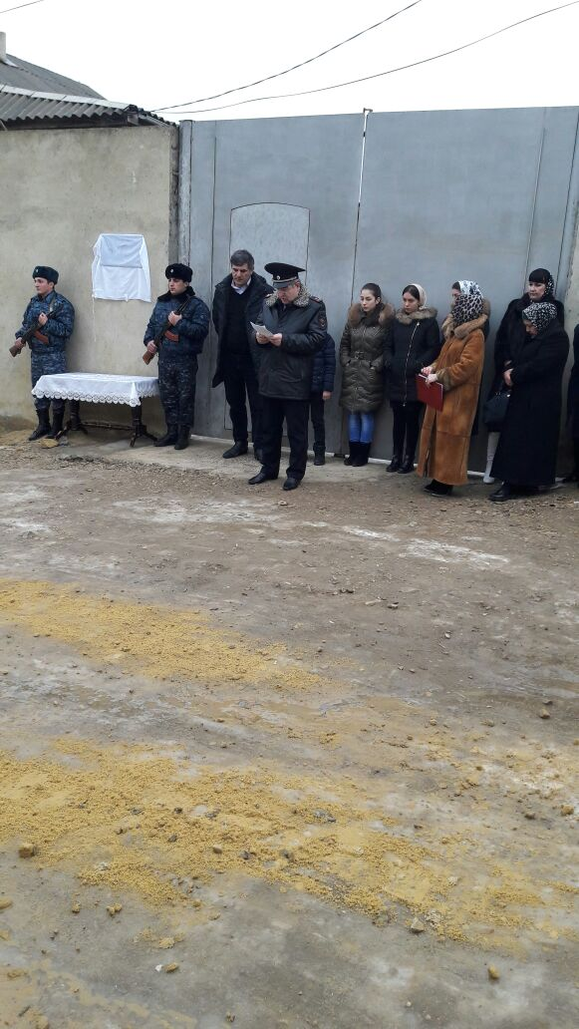

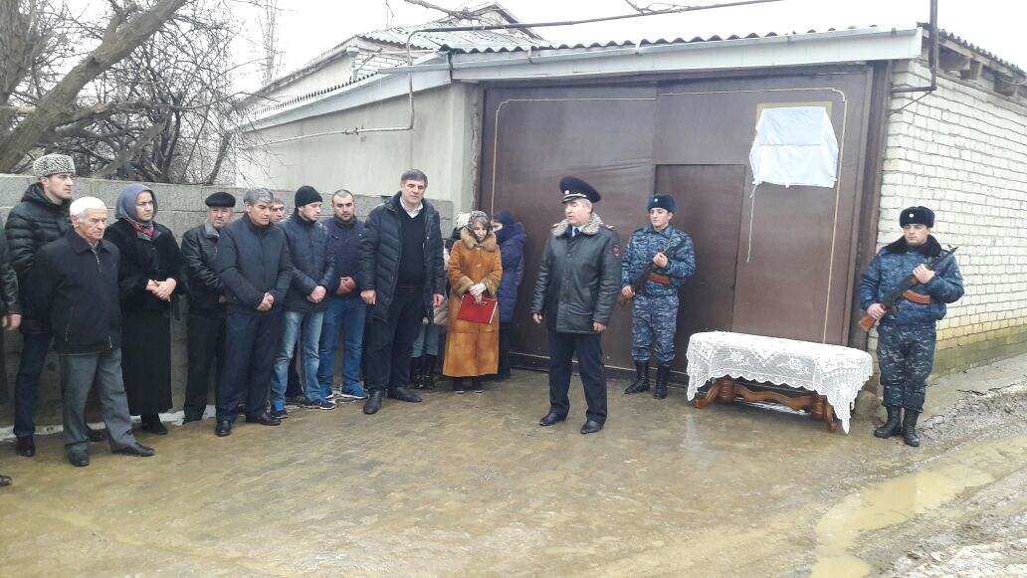

16/01.2017года учителем истории Килясхановой З.А. был проведен урок мужества «Помним, гордимся, наследуем!». Урок мужества был посвящен участнику ВОВ, выходцу из селения Халимбекаул, гвардии подполковнику кавалерийской дивизии Мурзаеву Шапи Мурадовичу. Он командовал 33 кавалерийским казачьим полком. 1942 году он впервые ввел опыт ведения ночных боев кавалерийстов. Этот опыт переняли другие полки, и за это его сам Буденый обнял и поцеловал перед всей дивизией. Трижды представлялся к Ордену красного знамени. Очень много интересного узнали учащиеся 9-11 классов и присутствующие учителя из рассказа Заремы Алимовны о своем земляке. Приглашенные, внук Шапи Мурадовича Акай Мурзаевич и сын его друга Гаджиакай , выступили также перед ребятами и поблагодарили Зарему Алимовну и ТОКСовцев за их проведенную поисковую работу.

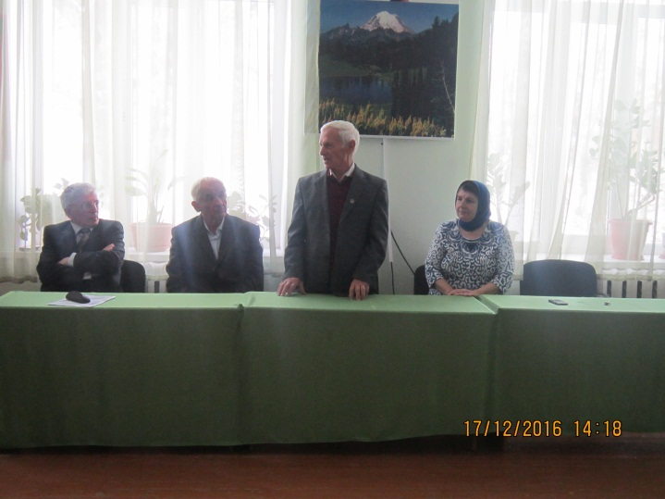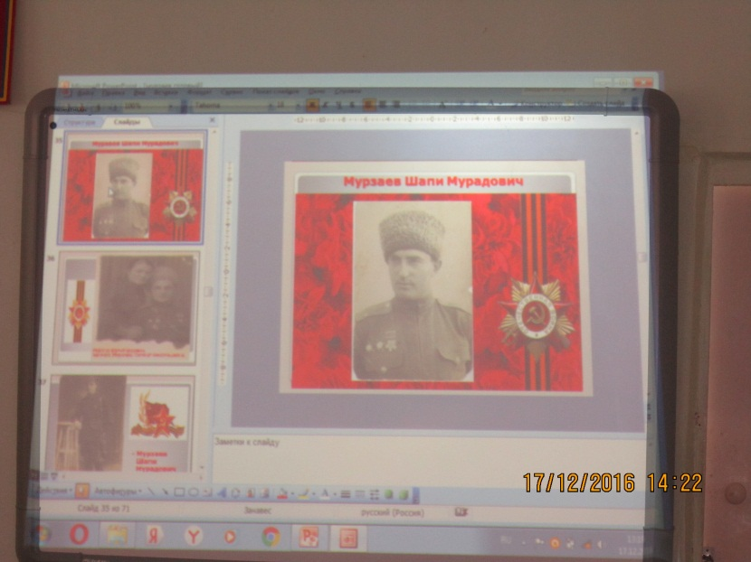

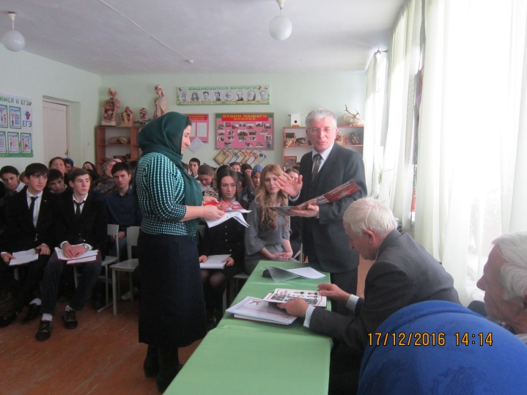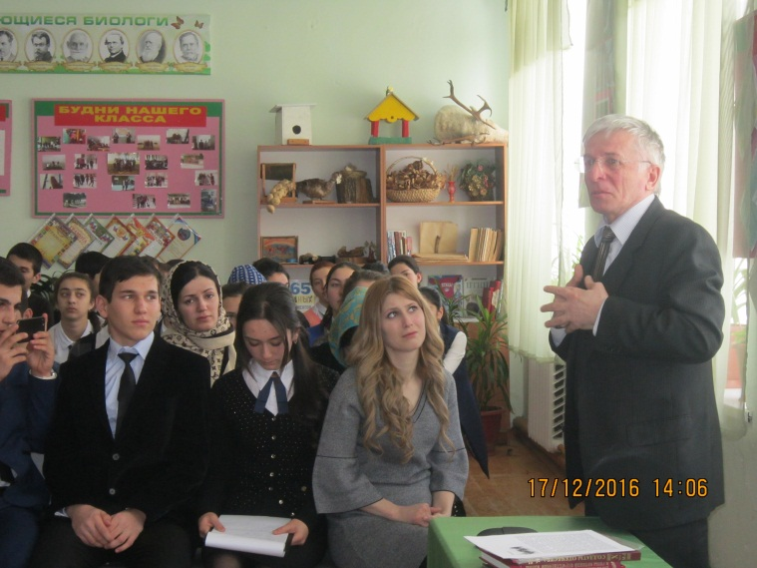

6/02.2017года в нашей, Халимбекаульской школе прошел районный патриотический конкурс «Брейн – ринг» - «Битва за Москву», в котором приняли участие учащиеся школы:

*Килясханова М. -8 «А»кл

*Магомедов Ш – 10кл

*Алхлаев У - 10кл

*Акаев А. - 10кл

*Ибаева К - 10кл

Итог конкурса «Брейн – ринга» -- команда школы «Поиск» заняла 3 место.

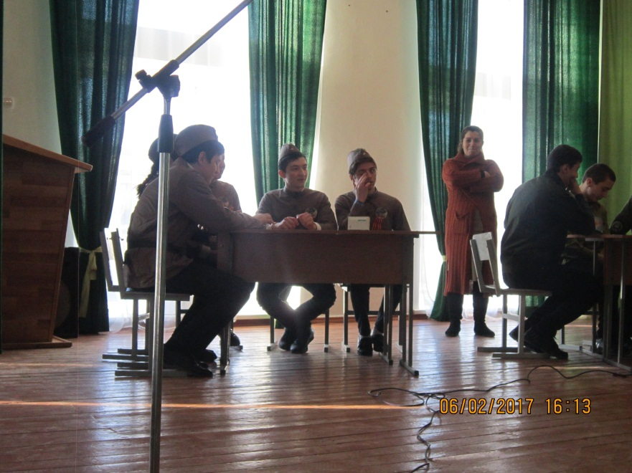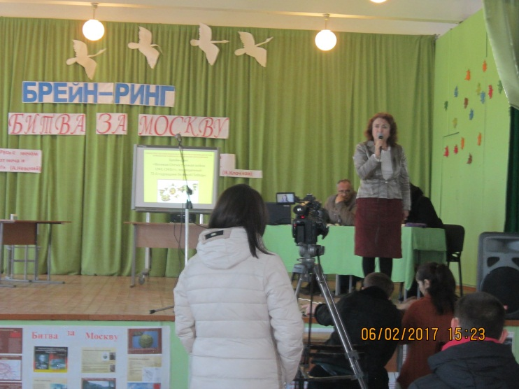

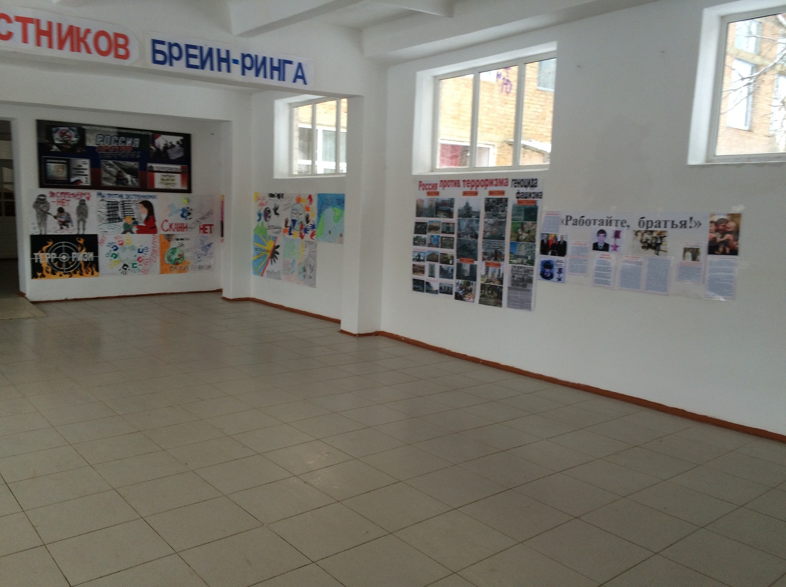 12/01.2017года в школе членами редколлегии классов была организована выставка - панорама «Школа против терроризма».

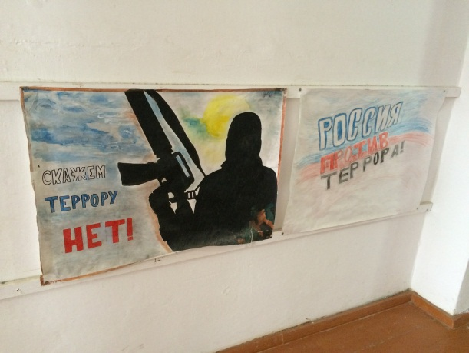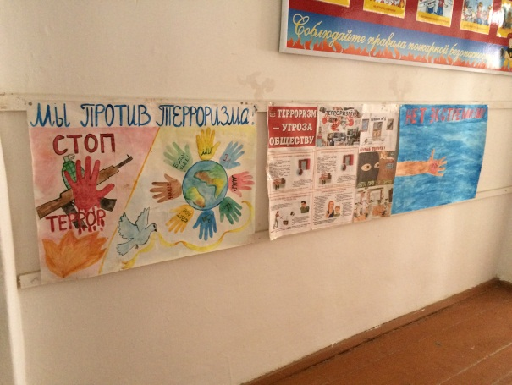

25/01.2017года заместителем директора по ВР была организована выставка книг, брошюр по терроризму.

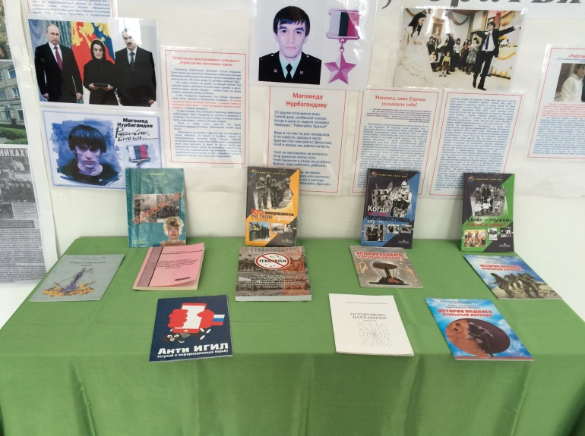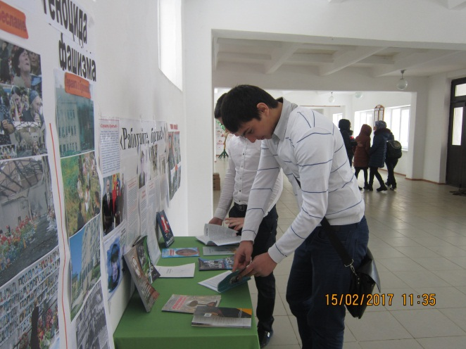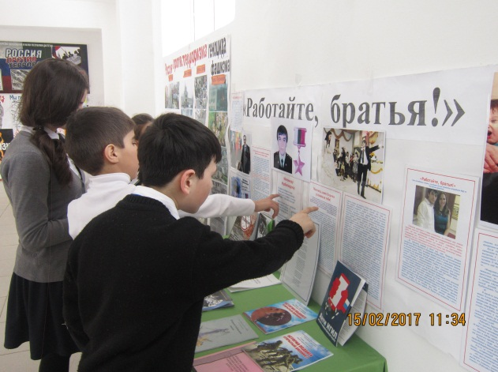

10/02.2017года в школе также членами редколлегии была организована выставка панорама «Славные защитники Отечества», посвященная 23 февраля.

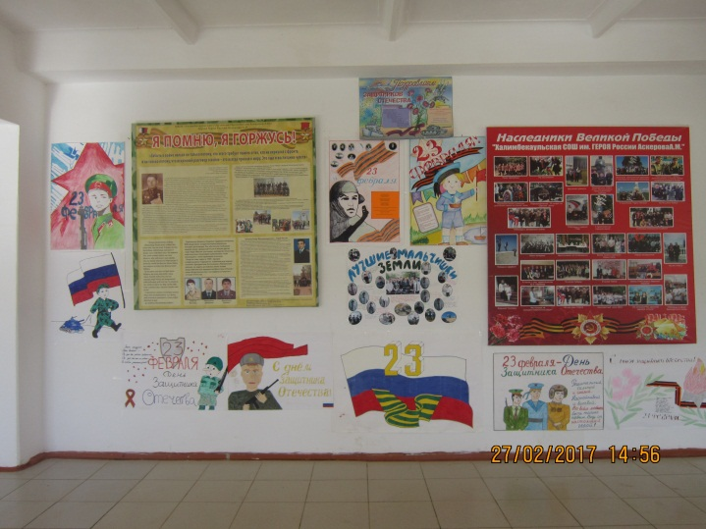

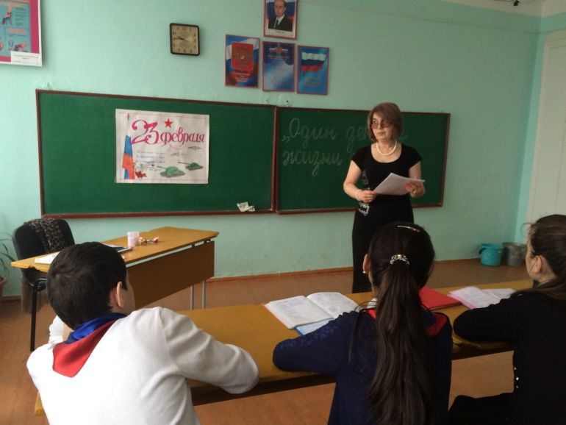 18/02. 2017года в школе с 5 по 11 классы прошли классные часы, посвященные дню защитника Отечества.

20/02.2017года традиционно прошла акция «Дети - солдатам» , в которой приняли участие все учащиеся с 5го по 11 классы. Учащиеся и классные руководители приносят теплые носки, майки , сладости для солдат при Буйнакском госпитале. Отрадно, что акция проходит в школе с 1999года.

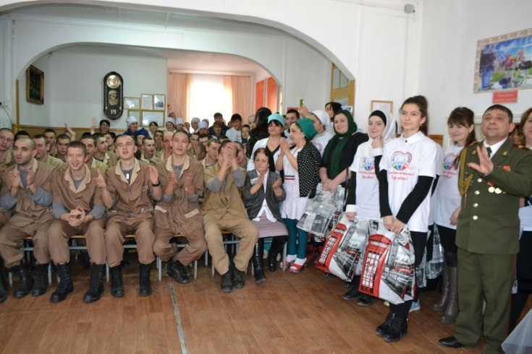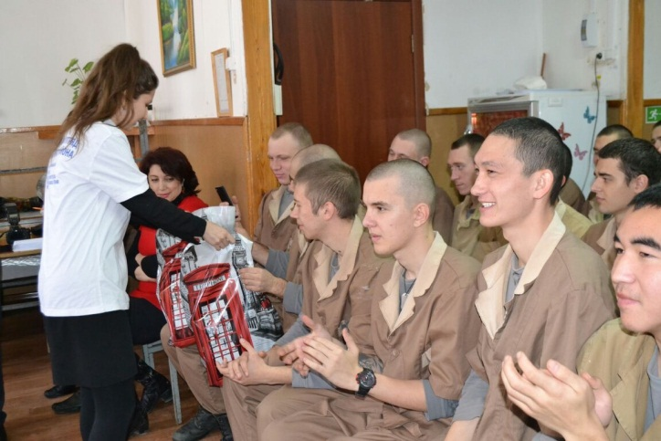

Учащиеся школы в военном госпитале г. Буйнакска

22/02.2017года в школе провели общешкольное мероприятие на «Кубок Генерала Дагирова ШШ», посвященное 23 февраля. На мероприятие были приглашены гл. адм. селения Халимбекаул Дагиров З.Д. Председатель совета ветеранов, директор музея «Боевой славы» Магомедов А.А. Заместитель зав РУО Гамзатова М.Г. Зам. гл. Буйнакского района Темирханов Г.Т. Председатель попечительского совета Биарсланов А.Б. Заместителем директора по ВР Килясхановой У.Г. был составлен сценарий мероприятия, литературно-музыкальная композиция. В ходе подготовки и организации мероприятия большую помощь во время репетиции оказали - учителя физкультуры Мусаев Х.З. и Гаджиев М.Г. Учитель ОБЖ Гаджимурадов Р.Н. Руководитель хоровой студии «ДО-МИ-СОЛЬка» Курбанова Х.И. Классный руководитель 5 «Б» класса Меджидова З.И. и классные руководители 9х-11классов.

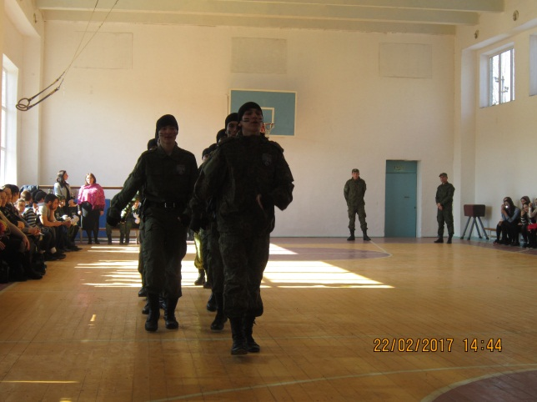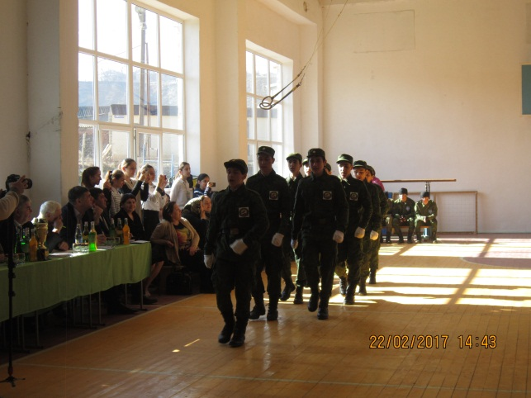

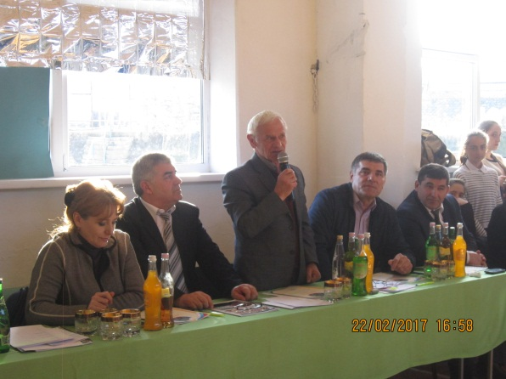

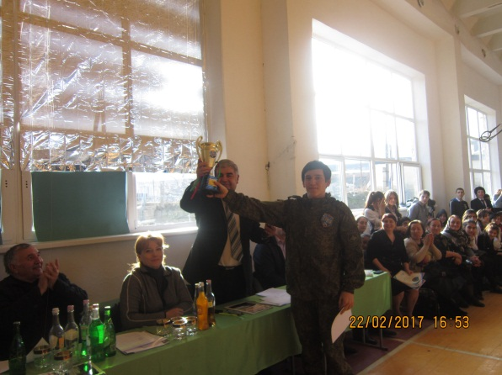

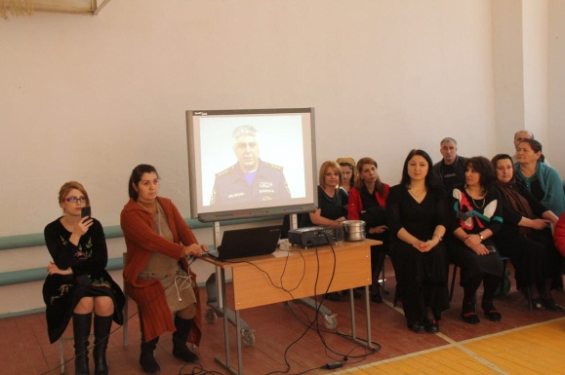

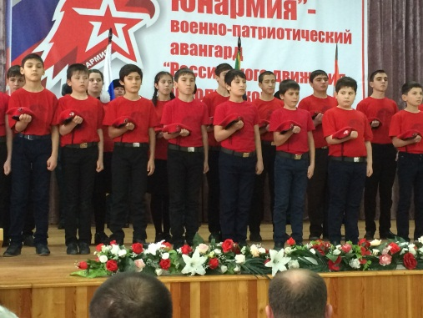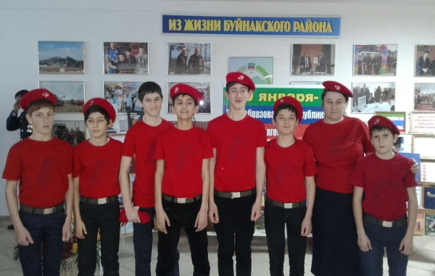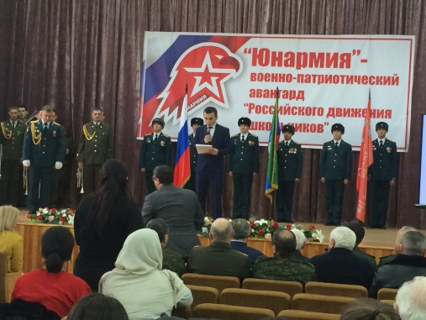 19/01.2017года в Буйнакском районе прошел первый Республиканский слет военно-патриотического движения школьников «Юнармия» , в которой приняли участие и учащиеся нашей школы , будущие «Юнармейцы» Абдулбариев А. продолжить список. Ведущим на мероприятии был ученик 10 класса Алиев Арсанали. Со словами напутствия к будущим юнармейцам обратились – Игорь Кульков, Адиль Кулиев, Абдула Магомедов и, конечно же, наш неутомимый и почетный гость всех мероприятий ТОКСОВцев командир республиканского ТОКСа Омар Муртазаев . Затем на сцену пригласили отличников учебы Буйнакского р-на для торжественного посвящения. Все 45 парней и девочек, в том числе и наши мальчишки, произнесли торжественную клятву юнармейцев. За активное участие в создании Всероссийского военно – патриотического движения «Юнармия» в школе, и за активное участие в патриотическом воспитании граждан Килясханова З.А. –учитель истории была награждена почетной грамотой.

С 4/02.2017г по 21/03.2017г в школе силами учащихся и классных руководителей проводятся и будут проводиться уборка территории школы, скверов и памятников, в частности памятник Герою России Аскерова А.М., чье имя носит наша школа.

фото